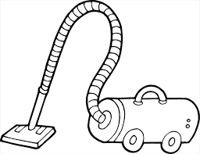
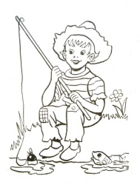
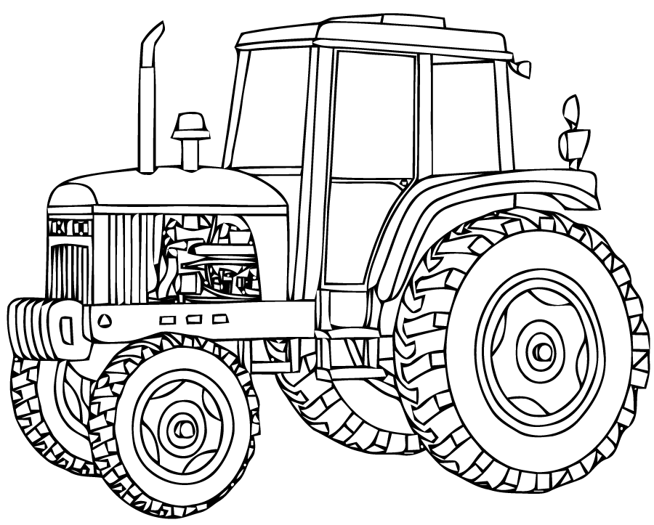
- Dessine autant de ronds que de syllabes orales puis trouve la place du [eu]
Phonologie
Le

2- Classe les mots dans le tableau :
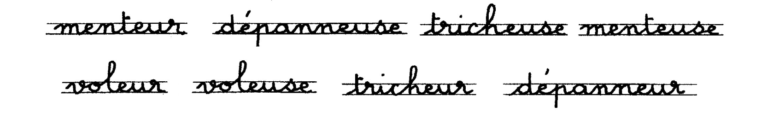
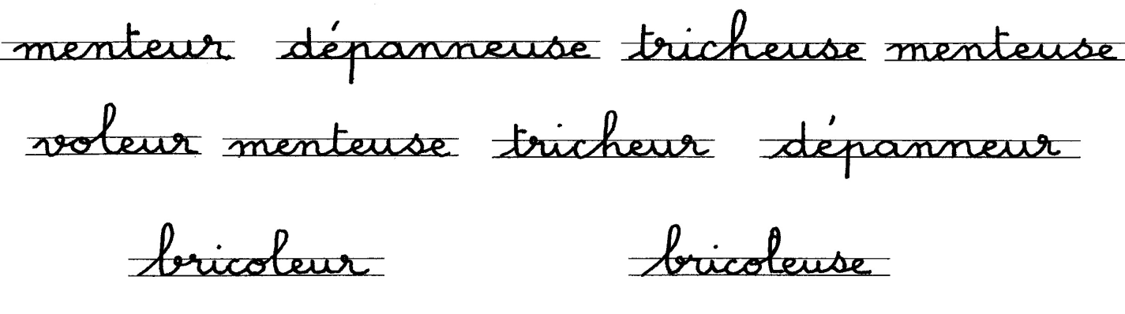
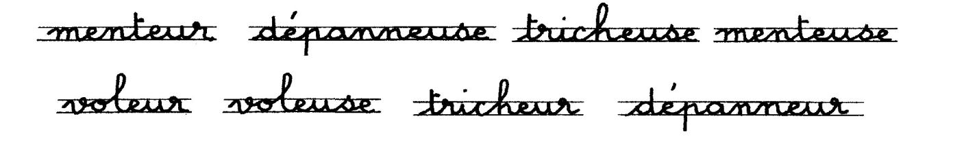

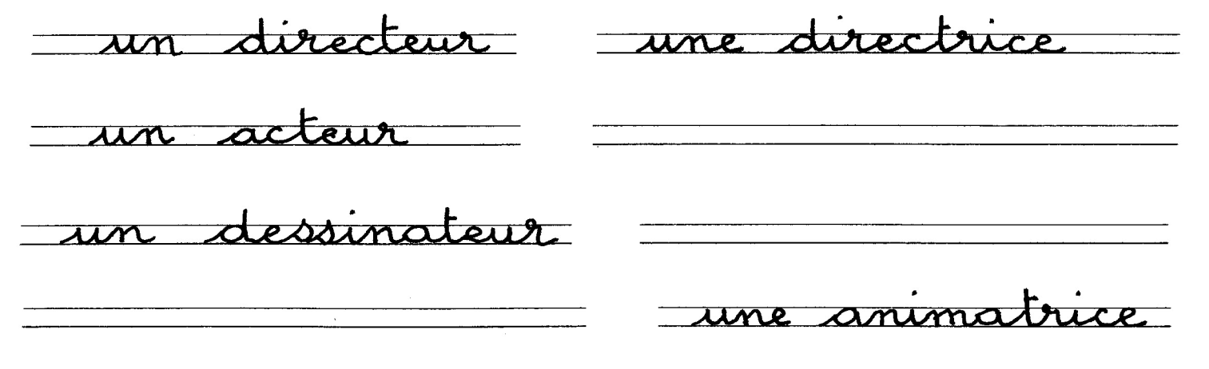
3- Observe le modèle et complète.

4- Dessine
Un cœur un frère et une sœur un œuf une fleur

